测试原因 | KT-198G 功能评估(方案商：GLBAL SILICON.)
测试项目 | 装配评估， 成品功能评估。
测试部门 | 开发部
测试数量 | 1pc
测试日期 | 02 Jul, 2019
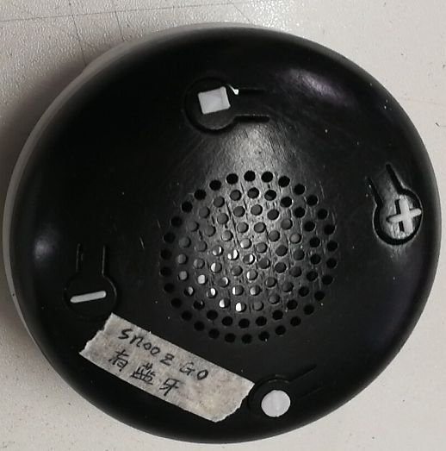
KT-198G(SNOOZ Go)功能: White noise/ Fan noise/ Bluetooth Player

- 装配评估

- 白色背光亮度不均匀，机械工程师正在优化中。现在客人要求更改为暖白色LED(2700K)。
- 主板的LED发光面向圆心， 并增加LED正负极丝印。
- 更新主板LED位置, 增加穿线圆孔， 方便生产。
- 更新USB板，LED位置。
- 充电LED(红色），蓝牙配对LED(白色）将移动到主板底部（需要翻转才可以看见LED状态）。
- 更新KB板，增加4pin排线方孔, 调换4pin排线的接脚顺序， 避免扭曲排线。
- KB板是单面板， 因此只能使用0603元件。
- 11pin的排线长度将从现在的80mm修改为35mm。
- 请加大电池，喇叭的正负极间距， 避免焊接短路。 也需要PCB开引线孔在贴片元件面进行焊接。
- 建议增加电池插头插座， 简化生产（避免生产焊接短路， 出现各种各样的异常现象）。
- 电池和主板分别增加NTC 检测， 适合EN62368新标准。
- 请在主板增加测试点， 方便生产进行PCBA功能检测。(电池， 喇叭， 11pins 连接器）
- 4pin 排线位置增加一个PCB排线槽， 避免排线从KB板的边缘走线。

- 功能测试
- 开机启动噪音播放有“卜”声。
- 各噪音之间的播放衔接不顺畅， 有卡顿。
- 各噪音播放的同时， 有背景白噪音一直存在。特别是蓝牙模式下，暂停之后明显听出。
- 一个循环选择噪音完毕之后， 没有提示音给用户。
- 噪音模式切换不是顺滑过渡。
- 测试蓝牙距离（办公室直线测试大概12m左右）, 和其它蓝牙耳机比较， 差距明显。
- 最大或者最小音量， 会转换到其它噪音模式。
- 因为有升压线路， 需要提前考虑RED， FCC认证的辐射预防措施。
- 调节到最小音量， 声音仍然偏大。
- 蓝牙模式不能在手机显示电量（iOS& Android都不可以）
- 整机电流消耗:

KT-198G(SNOOZ Go)/ KT-198GB(SNOOZ Go Baby) Consumption Current Test
 | Power Off | Power On (mA)/ Without Backlight |  | LED(mA)
 | \ | White Noise
 | \ | Min VOL | Max VOL
Consumption current | 29uA | 75 | 330 | 180
Charging | <500
Note: 1800mA/3.7V Li-Ion polymer battery pack.

********End*********

